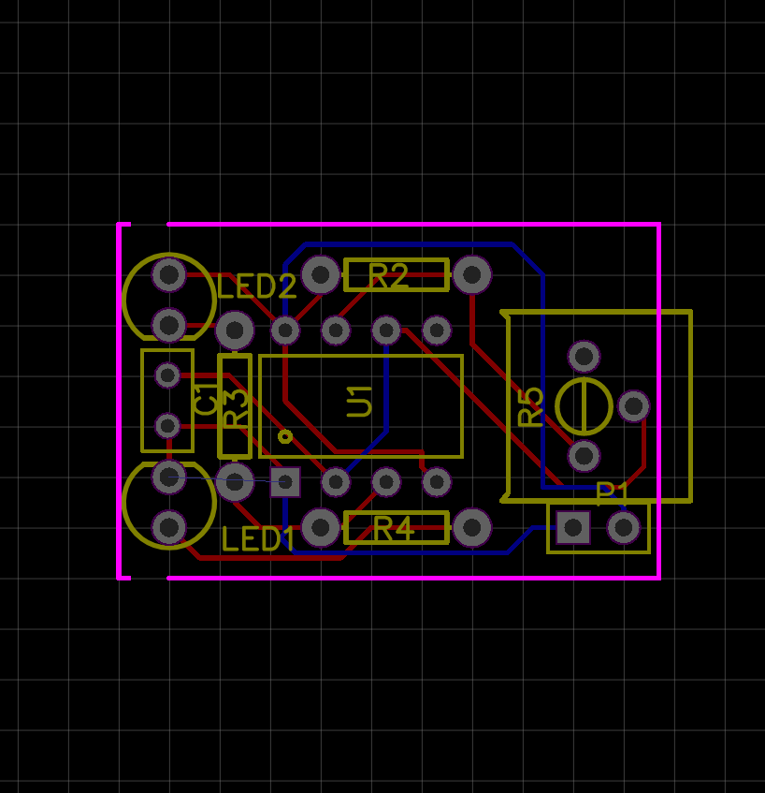
Blikac v1

Úvod
Blikac je deska astabilního klopného obvodu. Neni to ovšem obyčejný klopný obvod, ale je realizován pomocí čipu 555NE, který na základně napětí generuje určitou frekvenci.

Osazení
U červeně vyznačených je třeba si dát pozor na polaritu. Začínáme od nejnižších součástek v tomto pořadí:
R3 a R4 | 330-1k
R2 | 1k -100k
U1 | 555NE
R5 | 100k
LED1 a LED2
P1
C1 | 10uF

Oživení
Zapojte napětí menší než je maximální napětí C1 a zároveň menší, než 24V(9V je třeba ideální). Poté točte trimrem R5, frekvence blikání by se měla měnit.
LED nesvítí | Zkontrolujte jejich polaritu
LED pouze svítí | Možná jen rychle blikají, zkontrolujte hodnoty R2 a R4
Nic se neděje | Odpojte napájení a zkontrolujte polaritu U1 a C1
Kouří se z toho | Odpojte napětí a zkontrolujte polaritu U1 a C1

